Центральна бібліотека
Бердянської міської централізованої
бібліотечної системи
Бердянської міської ради

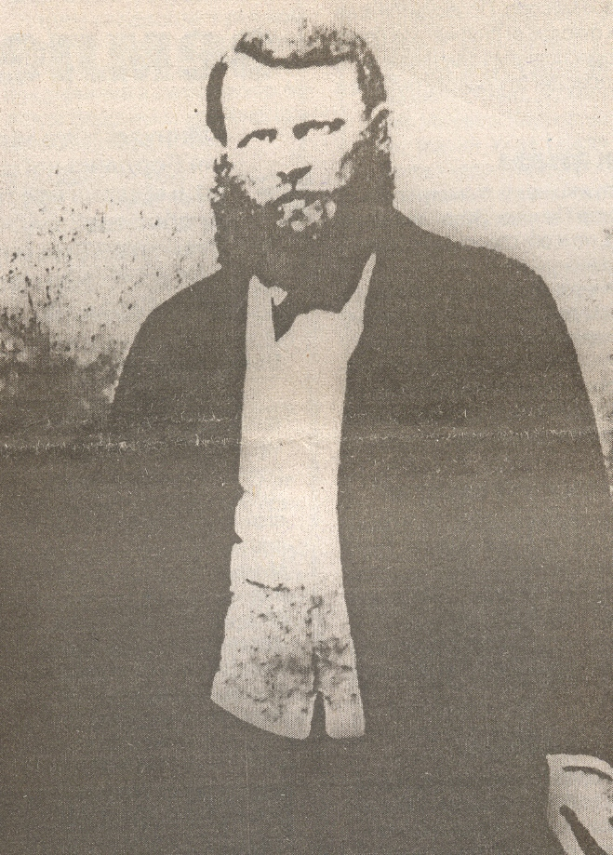
Бібліотечка
захисника

Микола Степанович Кобозєв

Інформаційний екскурс з історії та
сьогодення Бердянська
Випуск 7

Бердянськ, 2015

Шановні наші ЗАХИСНИКИ!
Для Вас ми пропонуємо короткі інформаційні екскурси про історичне минуле та сьогодення Бердянська.
З повагою і вдячністю Центральна бібліотека міста Бердянська.

Микола Степанович Кобозєв.
Микола Степанович Кобозєв – перший міський голова м. Бердянська, потомствений почесний громадянин м. Бердянська, купець І гільдії.
Народився в сім’ї рибопромисловця. Велику увагу приділяв благоустрою міста. Виступив головним підрядником зведення бердянської пристані. Брав участь у будівництві Вознесенського собору, облаштуванні громадського міського саду. На власні кошти збудував міський театр. Був ініціатором та учасником будівництва в м. Бердянську гостинного двору. Займався доброчинністю. Володів численними рибними заводами.
Підтримував тісні контакти з Новоросійським і Бесарабським генерал-губернатором М.Воронцовим. Під час Кримської війни брав участь в організації оборони м. Бердянська й у відбудові міста після бомбардування. Виступив будівничим освяченої 1861 року Миколаївської церкви.
Після майже двадцятирічного перебування на посаді міського голови як підрядник займався будівництвом бердянського молу. Неодноразово критикувався за зловживання. Входив до складу комісії з клопотання про проведення до Бердянська залізниці.
Помер, залишивши великі борги. Літописець Бердянська титулярний радник В.К.Крижановський в своїх щоденниках відводив Миколі Степановичу немало місця. Ось що він писав в день його смерті: «2-го марта, середа, утром маленький мороз. Ясно; весь день сонце. Рейд весь покрыт льдом, пришедшим от маяка. Сегодня Почетный наш гражданин и старожил Бердянский, подрядчик волнореза Николай Степанович Кобозев умер в 10 часов утра.
Весь город пришел в большую суету, потеряв в нем известную всем личность. Это был первый представитель нашего города; первый хлебосол…»
За свої заслуги нагороджений 3 золотими медалями, орденом Святої Анни ІІІ ст. У 2007 році в м. Бердянську встановлено пам’ятний знак на честь М.С.Кобозєва, а 2 жовтня 2008 року депутати Бердянської міськради ухвалили рішення про присвоєння ім’я М.С.Кобозєва одній з вулиць міста (в районі Колонії).

З повагою Центральна бібліотека м. Бердянськ.

